8. Композиция негіздері
Кәсіпқойлар жиі, біз фотографияны түсірмейміз «жасаймыз» деп айтады. Сондықтанда фотошығармашылықтағы әрбір, ойластырылған жетістік төрт аспектіні құрайды; Тақырып-Композиция-Жарық-Экспозиция.
- Тақырып. Көпшілік отбасылық тарихты құжаттандырады. Олар- туған күн,үйлену тойы,түлектер кештері немесе демалыстар. Басқалар табиғат немесе спорт. Ал кейбіреулер нағыз өнер туындыларын жасайды.
- Композиция. Жақсы композиция дегеніміз – түстердің, кескіндердің, фактуралардың үйлесімділігі мен бірлігі.
- Жарық. Пейзаж түсірушілер жиі «жарықты күтеді».Фотожурналистер шашыраңқы (рассеянный) жарықты пайдаланады.Студиялықтар болса лампыдағы жарықтарды таңдайды.
- Экспозиция. Матрицаға түсетін жарық мөлшерін басқару (диафрагма, ұсталым, сезімталдық) .
Осы аталған 4 аспектінің, фотосуретке қосар ерекше өз үлестері бар. Ал композициясы мықты, жақсы сурет көрерменді өзіне еріксіз қаратады,ой салады,қызықтырады,көзіне жас алдырады,қайта айналып көрген сайын еш жалықтырмайды. Яғни түсірген фотографияңыздың тағдырын шешеді.
Денені ортаға орналастырып шүріппені баса салу қиын емес. Бұл композицияға жатпайды (кейде болып та жатады,бірақ сирек). Басудан алдын көру тесігінен редакциялау керек, ол деген қажетті,қозғалыстағы элементтерді үйлесімділікке келгенше ретке келтіру.
Кәсіби фотографтар бірден кадрды толықтырады,қажет еместерді сол мезетте кадрдан шығарып тастайды. Ол деген кейіннен кроппингтті пайдаланып қиып отыруға уақыт кетірмейді деген. Сондықтан да олардың суреттерінде ойды алып қашатын,бөлетін қажетсіз элементтер кездеспейді. Шүріппені басардан алдын ойлап алыңыз бұл суретіңізбен не айтқыңыз келді. Ойланыңыз композицияның ережелерімен жүру қажет пе жоқ әлде оларды бұзған дұрыс па? Басқалардың суреттеріне ұқсамайтын өзіңіздің жеке түсірілімдеріңізді жасауға ізденіңіз.
Сонымен композиция дегеніміз – кадрдағы нысандардың бір-бірімен гармониялық үйлесімділігі,бірін-бірі толықтыруы,бірігуі. Латыншадан «compositio» аударғанда «бірігу» немесе ретке келтіру деген мағынаны білдіреді.

Фотокомпозиция негіздері

- Алтын қима ережесі (правила золотого сечения) немесе үштен бір ережесі.Түсірмекші кадрыңызды теңдей көлденеңінен және тігінен үшке бөліңіз.
Ең басты айтайын,көрсетейін деген нысанды, осы 4 буынның (сызықтардың қиылысқан) біріне орналастырыңыз.
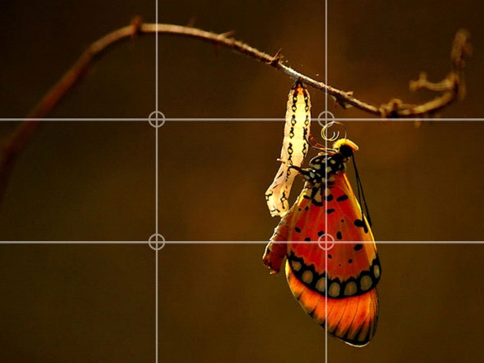
Басқа элементтер болса осы негізгі нысанды айқындауы,күшейтуі қажет.
Ағашты немесе бағананы кадрдың ортасына орналастырудың қажеті жоқ, себебі кадрды екіге бөледі де негізгі ойды шатыстырады.
- Артқы фонға көңіл аударыңыз.Ол жерде негізгі ойды алып қашатын немесе бұзатын заттар болуы мүмкін. Адам басынан шығып тұрған ағаш немесе бағана секілді.
- Пейзаж түсіргенде өркен (горизонт) ортада болмауы тиіс. Егерде аспанда бұлттар жоқ болса теңізді,суды көбірек алыңыз немесе керісінше.
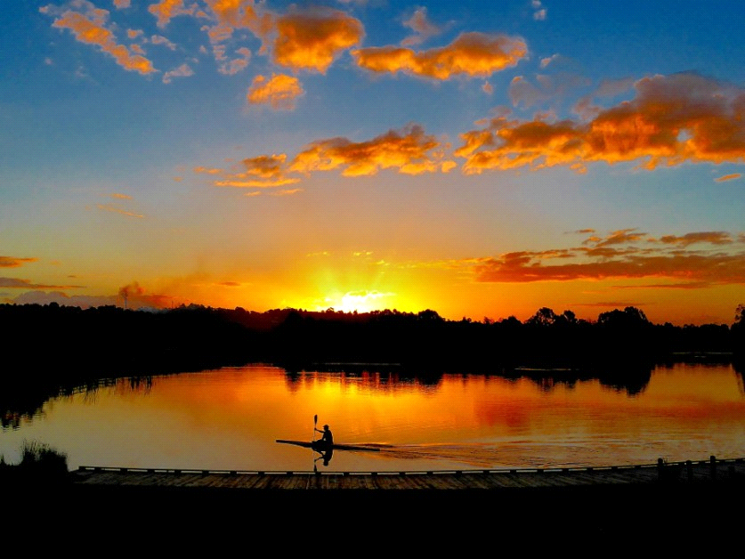
- Портрет түсірілімінде адамдардың буындарын кеспеңіз. Аяқ, қол,саусақ дегендей. Егерде аяқ сыймай жатса, тізеден жоғары алуға болады.
- Қанық түстерді (контраст) байқаңыз. Олар негізгі ойдың толық ашылуына кедергі жасауы мүмкін.
- Кеңістікті көрсете біліңіз. Ол деген алдыңғы,ортаңғы және артқы пландарды қамту.
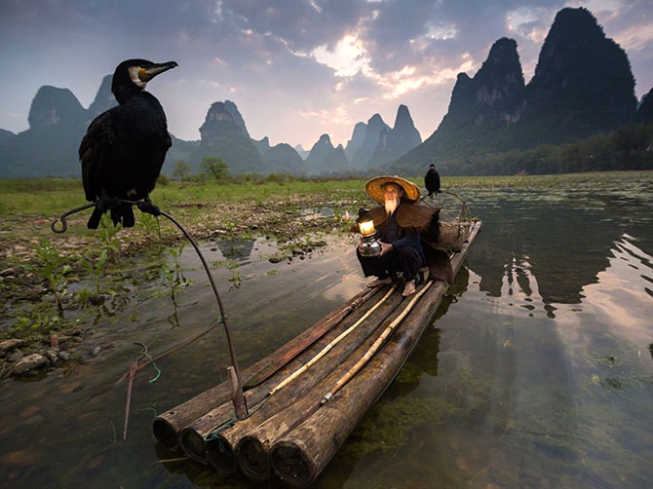 Осы жерде, егерде алдыңғы планға назар аудартқыңыз келсе,артқы планды диафрагменың көмегімен бұлыңғыр жасап жіберуге болады.
- Диагоналдар ережесін қолданыңыз. Біз көрерменді әртүрлі сызықтар арқылы негізгі нысанға алып келуіміз керек.
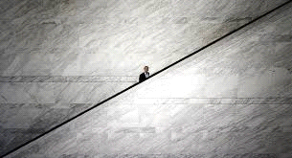 Олар жолдар,электр сымдары,жағалау сызықтары,темір жол рельстері т.б. Сызықтардың түзу болуы шартты емес.
8. Тік кадр. Тік кадр агрессивті. Біздің табиғи көлденең көзқарасымыз тік пішінмен қоршалған және фотосуретті жоғарыдан төменге (немесе керісінше) "сканерлеуді" талап етеді, бұл оны ерекше назар аударуға мәжбүр етеді. Бұл формат көбінесе портреттік түсіру үшін қолданылады, біз оны беттің барлық ерекшеліктерін талдау үшін, сонымен қатар бір элементтің қоршаған ортаға қатысты маңыздылығын анықтау үшін қолдана аламыз.

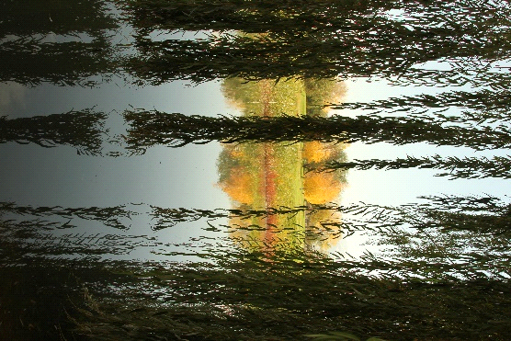

8. Көлденең кадр. Бұл формат бізді босаңсытады. Ол ландшафттарды күшейту кезінде жиі қолданылады. Бұл формат панорамалық фотосуреттер мен сандық құрылғыларды көрсету үшін қолданылады, өйткені экрандар әдетте көлденең пішінді болады. Көлденең пішін 16: 9 фотосуретінің динамизмін береді.
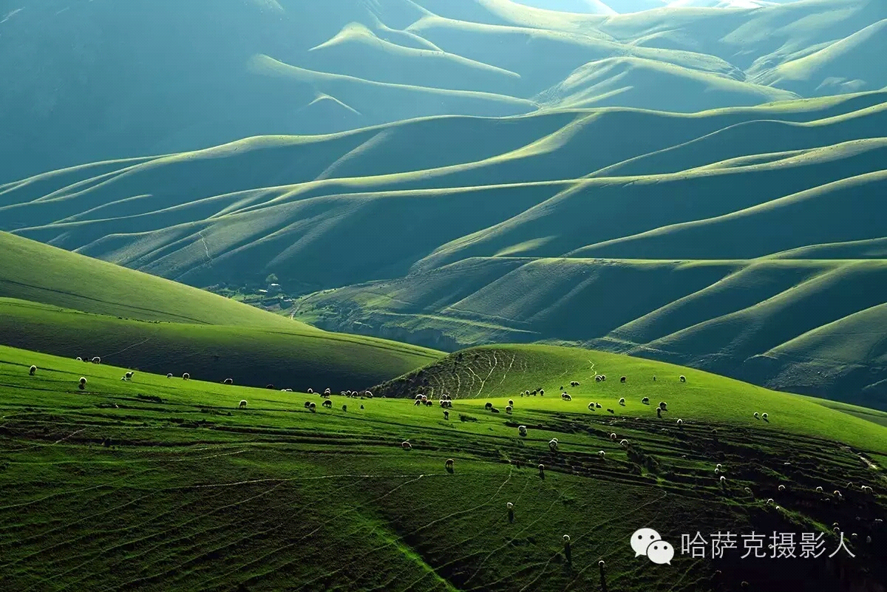

Ракурс-мықты көркемдік тәсіл
Ракурс сөзі – (француз тілінен шыққан) заттарды кеңiстiкте перспективалы бұрмалау дегенді бiлдiредi.
Ракурс түсірілімінің өзгерулеріне байланысты объекттің сыртқы түрі ғана емес оның мағынасы да өзгеруі мүмкін. Мысалы, біз ұсақ шыбын-шіркей немесе болмашы кішкене нәрселерге мән бере бермейміз және олар бізге қызықсыз көрінеді. Ал егер біз ракурсты өзгертіп сол нәрселерді суретке түсіру барысында көзбен жақын қарай алмайтын жақындықпен түсіретін болсақ, бұл макро тіпті микрофотография болып шығады және біз олардан басқа планеталық құбыжық секілді және де әжептәуiр қызықты фотосурет көре аламыз.
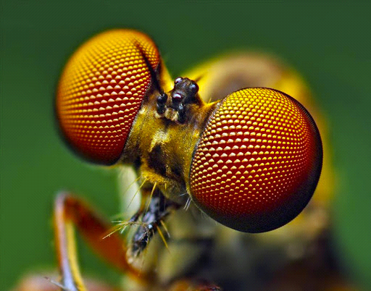
Ракурс – бұл түсірілімдегі табиғи және көзтартарлық мықты көркемдік тәсіл немесе әсер деп те айтуға болады. Бұл туралы фотосурет шықпай тұрып қылқалам суретшілеріне мәлім болған, сондықтан бұл ракурс тәсілін көркемдік айқындылық мақсатында суретшілер өз шығармаларына пайдаланған. Фотосуретшілердің (фотограф) барлығы фотосурет жанрында өз мақсатына байланысты әр түрлі ракурсты пайдаланады. Көркем бейнелер жасайтын көркемдік түсірілімдерде фототүсiрушiнiң сезiмi көрсетілетін ракурс таңдалады. Қазіргі заманымызда мұндай ракурстық түсірілімдермен қатар 3D-да түсіру қарқындап дамып жатыр.
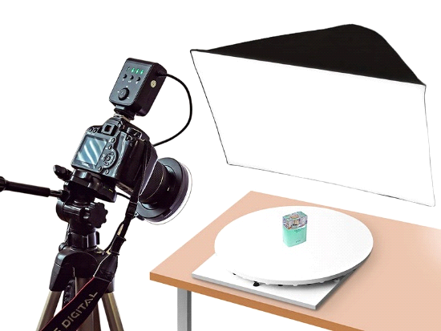
Жарнамалық түсірілімдерде мұндай түсірілімдерді көп қолданады және көзтартарлық ракурсты пайдаланады. Ракурс – бұл мықты көркемдік тәсіл екендігін дәлелдейді, өйткені, кейбір адамдар түсірілім кезінде ерекше ракурстарды пайдаланудың арқасында әлемдік атақ алды, оған мысал ретінде фотосуретші Родченконы айтуға болады.

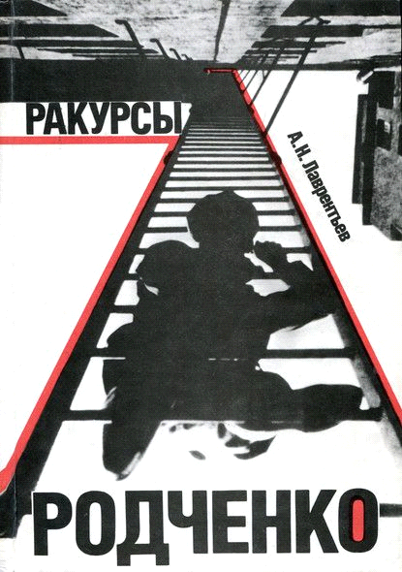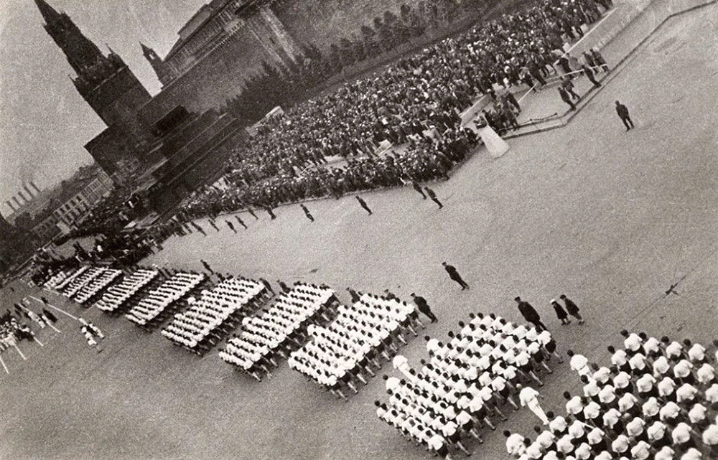
Әсіресе, оның белсенді жұмысы барысында, бұл өткен ғасырдың ортасындағы уақыт еді, осы көркемдік тәсіл «көзтартарлық ракурс» қарқынды дамып тұрған болатын.
Пейзажды түсіруде де ракурстың үлкен мәні бар.

(Осы жерге Досжан інім, өзіңнің керемет суреттеріңнің біреуін салсаң.)

Фотоаппараттың объективi адамның көру қабілетіне қарағанда көп сатылы болғандықтан, ракурс түрлі кереметтердi жасап шығаруға мүмкіндік береді.

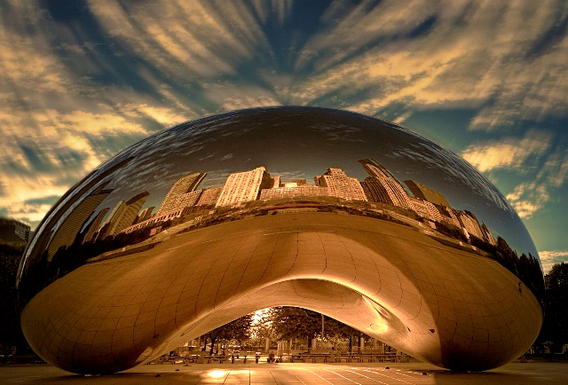
Атақты фотограф Роберт Капа бірде бұлай дейді; «Егерде сіздің суретінің жеткіліксіз жақсы болмаса,онда ол сіздің жеткілікті жақындамағаныңыздан». Көп ізденіңіз, жүріңіз тәжірибе жасаңыз. Фотографтың ең сенімді досы - ол оның, өз аяқтары.
Сұрақтар:
- Фотожурналистикадағы композиция дегеніміз не?
- Дұрыс композиция құрудың ерекшеліктері?
- Композицияның негізгі ерекшеліктері?

Әдебиеттер
1. Уалиев, Б.М. Композиция: оқу құралы. Тараз: Тараз ун-ті, 2013.- 100 2. Әбдірайымұлы, А.Ғасырдың көзі: фотокітап. Алматы: Атамұра баспасы. 2017
3. Майкл Лэнгфорд «Теория и практика фотографии» Формат: chm 2004.

4. Митчел Эрл «Фотография» Москва. «Мир»1998.

